Istituto Professionale Statale per i Servizi Commerciali, Turistici, Sociali e della Pubblicità  “N. De Filippis” | Istituto Istruzione Superiore “N. De Filippis”-“G. Prestia”  Via Santa Maria dell’Imperio – 89900 Vibo Valentia Tel. 0963.42883–43066, Fax 0963.45528  Cod. Fisc: 96013630791 Cod. mecc.: VVIS009007 E-mail: VVIS009007@istruzione.it  - Istituto Professionale Statale per i Servizi Commerciali, Turistici, Sociali e della Pubblicità “N. De Filippis”, via Santa Maria dell’Imperio, 89900 Vibo Valentia, Tel. 0963-42883-43066, Succursale "San Leoluca" - Via Tarallo, Vibo Valentia Tel 096341008  Sito web: www.ipcdefilippis.it cod VVRC009016, corso serale VVRC00951G  - Istituto Professionale Statale Industria Artigianato “G. Prestia”, Via G. Prestia, 89900 Vibo Valentia,  Tel 0963-43793, fax 0963-41175, sito web www.ipsiaprestia.it cod. VVRI00901V | 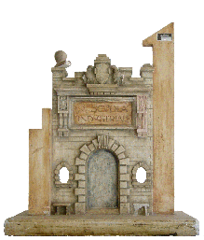  IPSIA “G. Prestia”  Istituto Professionale Statale Industria e Artigianato “G. Prestia”

Prova N13. Tecnologie e tecniche di rappresentazioni grafiche classe 2D Prof. De Luca Fortunato
COGNOME __________________ Nome ____________________ Data___________
Progettare il cartamodello in figura, ridisegnandolo a mano su album e con il software Marvelous.
I relativi files prodotti dovranno essere inviati anche all’email del Prof. De Luca, (fortunatodeluca@gmail.com) e serviranno a realizzare il sito web della classe II D.

